

تقرير عن القرارات المتعلقة بالتراخيص الصناعية اللبنانية
خلال النصف الاول من العام 2019

إعداد:
وزارة الصناعة
مصلحة المعلومات الصناعية

www.industry.gov.lb

الفهرس

1. مقدمة 2
2. توزيع القرارات المتعلقة بالتراخيص الصناعية بحسب نوع القرار والفئة خلال النصف الاول من العام 2019 2
3. توزيع القرارات المتعلقة بالتراخيص الصناعية بحسب المحافظة والقضاء خلال النصف الاول من العام 2019 3
4. توزيع القرارات المتعلقة بالتراخيص الصناعية بحسب النشاط الصناعي خلال النصف الاول من العام 2019 3
5. ملحق الجداول 4
6. ملحق الرسوم البيانية 11

مقدمة
بلغ خلال النصف الاول من العام 2019، عدد القرارات المتعلقة بالتراخيص الصناعية للمصانع على انواعها، 281 قراراً، وقد سُجل خلال شهر كانون الثاني صدور العدد الاكبر منها (91 قراراً) اما العدد الادنى فقد سُجل خلال شهر شباط (12 قراراً). (جدول رقم 1 ورسم بياني رقم 1)
مع الاشارة الى ان عدد قرارات الانشاء خلال الفترة الممتدة من 1/1/2013 الى 30/6/2019 بلغ الف و396 قرارات وبلغ عدد قرارات الانشاء والاستثمار خلال هذه الفترة 893 قراراً.
الامر الذي مفاده ان المعدل السنوي لإنشاء مصانع جديدة او قوننة مصانع قائمة بلغ 352 مصنعاً.

توزيع القرارات المتعلقة بالتراخيص الصناعية بحسب نوع القرار والفئة خلال النصف الاول من العام 2019
احتلت القرارات المتعلقة بتراخيص الانشاء والاستثمار النسبة الأعلى (25.6%)، العدد الاكبر منها هو من الفئة الرابعة (65 قراراً) بينما بلغت نسبة القرارات المتعلقة بقرارات التنبيه 20.3%، العدد الاكبر منها هو من الفئة الرابعة (30 قراراً)، وبلغت نسبة القرارات المتعلقة بتراخيص الانشاء 18.9%. (جدول رقم 2 ورسم بياني رقم 2)
اما بالنسبة لتوزيع القرارات بحسب الفئات، فـ 55.9% من القرارات شملت المصانع المنتمية الى الفئة الرابعة، تليها المصانع المنتمية الى الفئة الثانية بنسبة 25.6%. (جدول رقم 2 ورسم بياني رقم 3).

توزيع القرارات المتعلقة بالتراخيص الصناعية بحسب المحافظة والقضاء خلال النصف الاول من العام 2019
ويلاحظ ان 49.5% من القرارات سُجلت في محافظة جبل لبنان، العدد الاكبر منها في قضاء المتن (38 قراراً)، و24.5% منها انشاء واستثمار، اما بالنسبة للفئة فالعدد الاكبر كان من الفئة الرابعة بـ 73 قراراً، وقد صدر العدد الاكبر في شهر أيار، تليها محافظة النبطية بـنسبة 17.8% من القرارات، العدد الاكبر منها في قضاء النبطية (27 قراراً)، و26% منها انشاء، فمحافظة البقاع بنسبة 15.3%. (جدول 3 و4 و5 و6 و7 و8)

توزيع القرارات المتعلقة بالتراخيص الصناعية بحسب النشاط الصناعي خلال النصف الاول من العام 2019
اما بالنسبة الى توزيع القرارات بحسب النشاط الصناعي فقد كان نصيب صناعة المواد الغذائية هو الاكبر بـ 132 قراراً (47%)، 61.4% منها هي من الفئة الرابعة، ومن بينها 51 قراراً تنبيه، تليها مباشرة استخراج وتوزيع المياه بنسبة 14.9% وجميعها تنتمي الى الفئة الرابعة. (جدول رقم 9 و10 و11)

ملحق الجداول

توزيع القرارات المتعلقة بالتراخيص الصناعية بحسب الشهر خلال النصف الاول من العام 2019
 | كانون الثاني | شباط | آذار | نيسان | أيار | حزيران | المجموع
عدد قرارات الترخيص | 91 | 12 | 28 | 44 | 73 | 33 | 281

توزيع القرارات المتعلقة بالتراخيص الصناعية بحسب نوع القرار والفئة خلال النصف الاول من العام 2019
 | تنبيه / طلب تسوية / اعادة فتح معمل | انشاء واستثمار | انشاء | عدم الموافقة على انشاء معمل / اقفال مؤقت / الغاء قرار / تعليق الانتاج | استثمار | تعديل ترخيص / نقل حق ترخيص | تجديد رخصة | المجموع
فئة اولى |  |  |  | 1 |  |  |  | 1
فئة ثانية | 42 |  | 10 | 9 | 7 | 4 |  | 72
فئة ثالثة | 4 |  | 18 | 5 | 8 | 6 | 2 | 43
فئة رابعة | 42 | 65 | 25 | 17 | 3 | 4 | 1 | 157
فئة خامسة | 1 | 7 |  |  |  |  |  | 8
المجموع | 89 | 72 | 53 | 32 | 18 | 14 | 3 | 281

توزيع القرارات المتعلقة بالتراخيص الصناعية بحسب نوع القرار والمحافظة خلال النصف الاول من العام 2019
 | تنبيه / طلب تسوية / اعادة فتح معمل | انشاء واستثمار | انشاء | عدم الموافقة على انشاء معمل / اقفال مؤقت / الغاء قرار / تعليق الانتاج | استثمار | تعديل ترخيص / نقل حق ترخيص | تجديد رخصة | المجموع
جبل لبنان | 48 | 34 | 24 | 13 | 8 | 11 | 1 | 139
النبطية | 14 | 10 | 13 | 10 | 2 |  | 1 | 50
البقاع | 17 | 8 | 6 | 5 | 5 | 2 |  | 43
لبنان الجنوبي | 3 | 12 | 7 | 3 | 1 |  |  | 26
لبنان الشمالي | 2 | 4 | 3 | 1 | 2 | 1 | 1 | 14
بيروت | 5 | 4 |  |  |  |  |  | 9
المجموع | 89 | 72 | 53 | 32 | 18 | 14 | 3 | 281

توزيع القرارات المتعلقة بالتراخيص الصناعية بحسب الفئة والمحافظة خلال النصف الاول من العام 2019
 | فئة اولى | فئة ثانية | فئة ثالثة | فئة رابعة | فئة خامسة | المجموع
جبل لبنان | 1 | 35 | 23 | 73 | 7 | 139
النبطية |  | 15 | 6 | 28 | 1 | 50
البقاع |  | 13 | 5 | 25 |  | 43
لبنان الجنوبي |  | 2 | 6 | 18 |  | 26
لبنان الشمالي |  | 7 | 3 | 4 |  | 14
بيروت |  |  |  | 9 |  | 9
المجموع | 1 | 72 | 43 | 157 | 8 | 281

توزيع القرارات المتعلقة بالتراخيص الصناعية بحسب الشهر والمحافظة خلال النصف الاول من العام 2019
 | كانون الثاني | شباط | آذار | نيسان | أيار | حزيران | المجموع
جبل لبنان | 38 | 2 | 18 | 28 | 41 | 12 | 139
النبطية | 16 | 1 | 4 | 7 | 18 | 4 | 50
البقاع | 14 | 9 | 5 | 4 | 6 | 5 | 43
لبنان الجنوبي | 16 |  |  | 2 | 1 | 7 | 26
لبنان الشمالي | 3 |  | 1 | 3 | 3 | 4 | 14
بيروت | 4 |  |  |  | 4 | 1 | 9
المجموع | 91 | 12 | 28 | 44 | 73 | 33 | 281

توزيع القرارات المتعلقة بالتراخيص الصناعية بحسب نوع القرار والقضاء خلال النصف الاول من العام 2019
 | تنبيه / طلب تسوية / اعادة فتح معمل | انشاء واستثمار | انشاء | عدم الموافقة على انشاء معمل / اقفال مؤقت / الغاء قرار / تعليق الانتاج | استثمار | تعديل ترخيص / نقل حق ترخيص | تجديد رخصة | المجموع
المتن | 13 | 13 | 5 | 2 | 2 | 3 |  | 38
عاليه | 11 | 4 | 3 | 8 |  | 4 |  | 30
النبطية | 7 | 8 | 6 | 5 | 1 |  |  | 27
جبيل | 4 | 7 | 8 | 1 | 3 | 3 |  | 26
زحلة | 12 | 1 | 4 | 3 | 1 | 2 |  | 23
بعبدا | 11 | 2 | 2 | 1 | 2 |  | 1 | 19
الشوف | 4 | 5 | 5 |  | 1 |  |  | 15
بعلبك | 5 | 5 | 1 | 1 | 3 |  |  | 15
صيدا | 2 | 6 | 3 | 3 | 1 |  |  | 15
بنت جبيل | 2 |  | 5 | 5 |  |  |  | 12
كسروان | 5 | 3 | 1 | 1 |  | 1 |  | 11
بيروت | 5 | 4 |  |  |  |  |  | 9
صور | 1 | 4 | 3 |  |  |  |  | 8
مرجعيون | 5 |  | 1 |  | 1 |  | 1 | 8
البترون | 2 | 1 |  |  | 1 | 1 | 1 | 6
عكار |  | 2 | 3 |  |  |  |  | 5
راشيا |  | 2 | 1 |  | 1 |  |  | 4
جزين |  | 2 | 1 |  |  |  |  | 3
حاصبيا |  | 2 | 1 |  |  |  |  | 3
البقاع الغربي |  |  |  | 1 |  |  |  | 1
الكورة |  |  |  |  | 1 |  |  | 1
زغرتا |  |  |  | 1 |  |  |  | 1
طرابلس |  | 1 |  |  |  |  |  | 1
المجموع | 89 | 72 | 53 | 32 | 18 | 14 | 3 | 281

توزيع القرارات المتعلقة بالتراخيص الصناعية في ابرز المناطق بحسب نوع القرار خلال النصف الاول من العام 2019
 | تنبيه / طلب تسوية / اعادة فتح معمل | انشاء واستثمار | انشاء | عدم الموافقة على انشاء معمل / اقفال مؤقت / الغاء قرار / تعليق الانتاج | استثمار | تعديل ترخيص / نقل حق ترخيص | تجديد رخصة | المجموع
قاع الريم | 8 |  |  |  |  |  |  | 8
ريحانة جبيل |  |  | 7 |  |  |  |  | 7
شويفات | 4 |  |  | 1 |  | 1 |  | 6
عين سعادة | 4 | 1 |  |  |  | 1 |  | 6
زوق مصبح | 2 | 1 | 1 |  |  | 1 |  | 5
شياح | 4 |  | 1 |  |  |  |  | 5
كيفون | 1 |  |  | 4 |  |  |  | 5
دكوانة |  | 2 | 1 |  | 1 |  |  | 4
شويفات القبة |  | 3 |  |  |  | 1 |  | 4

توزيع القرارات المتعلقة بالتراخيص الصناعية في ابرز المناطق بحسب الفئة خلال النصف الاول من العام 2019
 | فئة اولى | فئة ثانية | فئة ثالثة | فئة رابعة | فئة خامسة | المجموع
قاع الريم |  |  |  | 8 |  | 8
ريحانة جبيل |  |  | 2 | 5 |  | 7
شويفات |  | 5 |  | 1 |  | 6
عين سعادة |  | 5 |  |  | 1 | 6
زوق مصبح |  |  | 1 | 3 | 1 | 5
شياح |  |  |  | 5 |  | 5
كيفون |  | 4 | 1 |  |  | 5
دكوانة |  |  | 2 | 2 |  | 4
شويفات القبة |  |  | 1 | 3 |  | 4

توزيع القرارات المتعلقة بالتراخيص الصناعية بحسب نوع القرار والنشاط الصناعي خلال النصف الاول من العام 2019
 | تنبيه / طلب تسوية / اعادة فتح معمل | انشاء واستثمار | انشاء | عدم الموافقة على انشاء معمل / اقفال مؤقت / الغاء قرار / تعليق الانتاج | استثمار | تعديل ترخيص / نقل حق ترخيص | تجديد رخصة | المجموع
صناعة المواد الغذائية | 73 | 31 | 6 | 15 | 2 | 3 | 2 | 132
استخراج و توزيع المياه |  | 23 | 14 | 5 |  |  |  | 42
منتجات المناجم والمقالع | 2 |  | 2 | 6 | 4 | 1 |  | 15
المطاط والبلاستيك |  |  | 9 |  | 4 | 2 |  | 15
المنتجات المعدنية والكهربائية الفنية | 2 | 2 | 4 | 2 | 3 | 1 |  | 14
مواد بناء | 2 |  | 3 | 2 | 2 | 2 | 1 | 12
صناعة المعادن الاولية |  | 3 | 5 | 1 |  |  |  | 9
صناعة المفروشات والخشب | 2 | 1 | 2 | 1 |  | 1 |  | 7
صناعة ادوات وتجهيزات مختلفة |  | 6 | 1 |  |  |  |  | 7
الصناعات الكيماوية |  |  | 2 |  | 1 | 3 |  | 6
صناعة الورق | 3 |  |  |  | 1 |  |  | 4
انتاج آلات ومعدات كهربائية مختلفة | 1 | 1 | 2 |  |  |  |  | 4
النشر والطباعة ووسائل الاعلان | 2 | 1 |  |  |  |  |  | 3
صناعة الآلات (الماكينات) |  |  | 2 |  |  | 1 |  | 3
اعادة تصنيع | 2 |  | 1 |  |  |  |  | 3
المنتجات النسيجية |  | 2 |  |  |  |  |  | 2
صناعة الملابس والمواد وصبغ الفرو |  | 2 |  |  |  |  |  | 2
المواد المنجمية |  |  |  |  | 1 |  |  | 1
المجموع | 89 | 72 | 53 | 32 | 18 | 14 | 3 | 281

توزيع القرارات المتعلقة بالتراخيص الصناعية بحسب الفئة والنشاط الصناعي خلال النصف الاول من العام 2019
 | فئة اولى | فئة ثانية | فئة ثالثة | فئة رابعة | فئة خامسة | المجموع
صناعة المواد الغذائية |  | 42 | 7 | 81 | 2 | 132
استخراج و توزيع المياه |  |  |  | 42 |  | 42
منتجات المناجم والمقالع |  | 15 |  |  |  | 15
المطاط والبلاستيك |  | 1 | 14 |  |  | 15
المنتجات المعدنية والكهربائية الفنية |  |  | 6 | 8 |  | 14
مواد بناء | 1 | 3 | 8 |  |  | 12
صناعة المعادن الاولية |  | 2 |  | 7 |  | 9
صناعة المفروشات والخشب |  |  | 1 | 6 |  | 7
صناعة ادوات وتجهيزات مختلفة |  |  | 1 | 1 | 5 | 7
الصناعات الكيماوية |  | 5 | 1 |  |  | 6
صناعة الورق |  |  | 1 | 3 |  | 4
انتاج آلات ومعدات كهربائية مختلفة |  |  | 1 | 3 |  | 4
النشر والطباعة ووسائل الاعلان |  |  |  | 2 | 1 | 3
صناعة الآلات (الماكينات) |  |  | 3 |  |  | 3
اعادة تصنيع |  | 3 |  |  |  | 3
المنتجات النسيجية |  |  |  | 2 |  | 2
صناعة الملابس والمواد وصبغ الفرو |  |  |  | 2 |  | 2
المواد المنجمية |  | 1 |  |  |  | 1
المجموع | 1 | 72 | 43 | 157 | 8 | 281

توزيع القرارات المتعلقة بالتراخيص الصناعية بحسب المحافظة والنشاط الصناعي خلال النصف الاول من العام 2019
 | جبل لبنان | النبطية | البقاع | لبنان الجنوبي | لبنان الشمالي | بيروت | المجموع
صناعة المواد الغذائية | 67 | 20 | 27 | 4 | 8 | 6 | 132
استخراج و توزيع المياه | 9 | 18 | 1 | 14 |  |  | 42
منتجات المناجم والمقالع | 10 |  | 3 |  | 2 |  | 15
المطاط والبلاستيك | 8 | 1 | 3 | 1 | 2 |  | 15
المنتجات المعدنية والكهربائية الفنية | 9 |  | 2 | 3 |  |  | 14
مواد بناء | 6 | 2 | 2 | 1 | 1 |  | 12
صناعة المعادن الاولية | 4 | 3 | 2 |  |  |  | 9
صناعة المفروشات والخشب | 4 | 2 |  |  |  | 1 | 7
صناعة ادوات وتجهيزات مختلفة | 7 |  |  |  |  |  | 7
الصناعات الكيماوية | 5 | 1 |  |  |  |  | 6
صناعة الورق | 1 | 2 | 1 |  |  |  | 4
انتاج آلات ومعدات كهربائية مختلفة | 2 |  |  | 1 |  | 1 | 4
النشر والطباعة ووسائل الاعلان | 3 |  |  |  |  |  | 3
صناعة الآلات (الماكينات) | 2 |  |  | 1 |  |  | 3
اعادة تصنيع |  | 1 | 1 | 1 |  |  | 3
المنتجات النسيجية | 1 |  | 1 |  |  |  | 2
صناعة الملابس والمواد وصبغ الفرو | 1 |  |  |  |  | 1 | 2
المواد المنجمية |  |  |  |  | 1 |  | 1
المجموع | 139 | 50 | 43 | 26 | 14 | 9 | 281

ملحق الرسوم البيانية
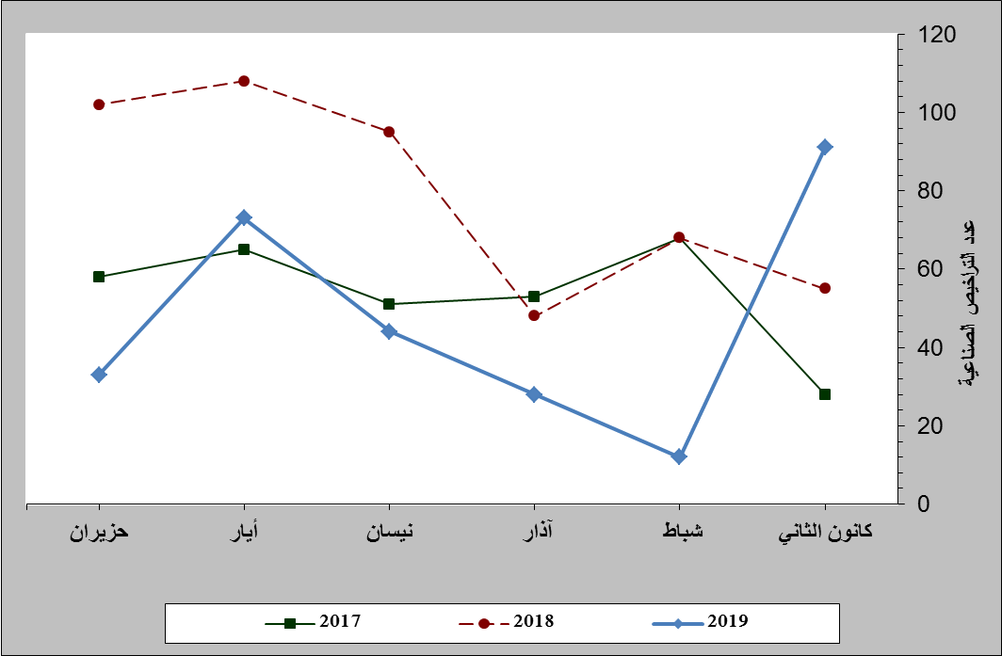

مقارنة عدد القرارات المتعلقة بالتراخيص الصناعية خلال النصف الاول من الاعوام 2017 – 2018 – 2019

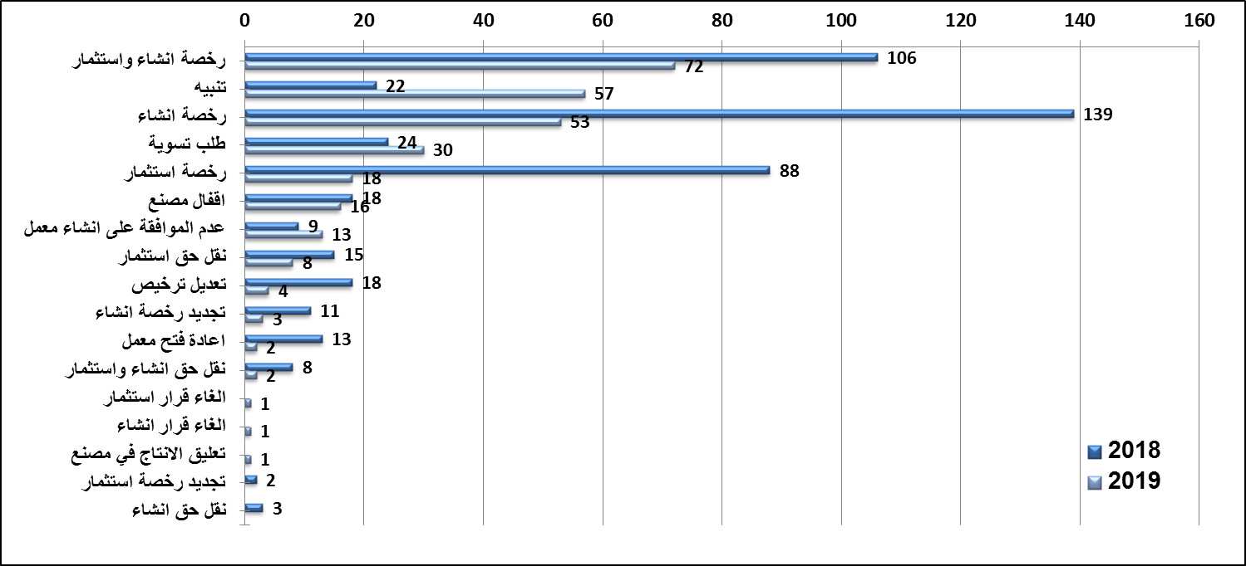

توزيع القرارات المتعلقة بالتراخيص الصناعية بحسب نوع الترخيص خلال النصف الاول من عامي 2018 – 2019

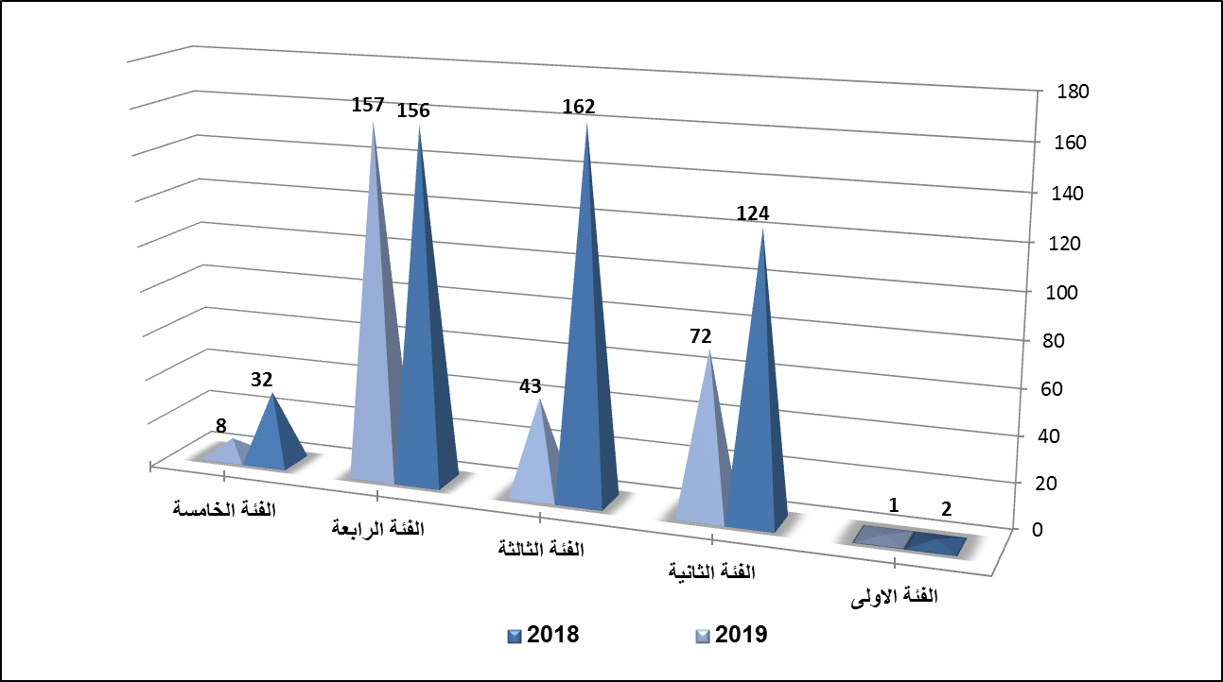

توزيع قرارات الترخيص الصناعية بحسب فئة الترخيص خلال النصف الاول من عامي 2018 – 2019

ملاحظة: - تم اعتماد النشاط الصناعي الرئيسي للمصانع والفئة الخاصة بهذا النشاط. ملاحظة: - ان تراخيص الانشاء تتضمن تراخيص الانشاء للمصانع المنشأة سابقاً وللمصانع في طور الانشاء عند التقدم بالطلب.

